EVDE HASTA BAKIM BÖLÜMÜ 2025/2026 BAHAR DÖNEMİ 2.SINIF AKADEMİK DANIŞMAN DEĞERLENDİRME ANKETİ RAPORLARI
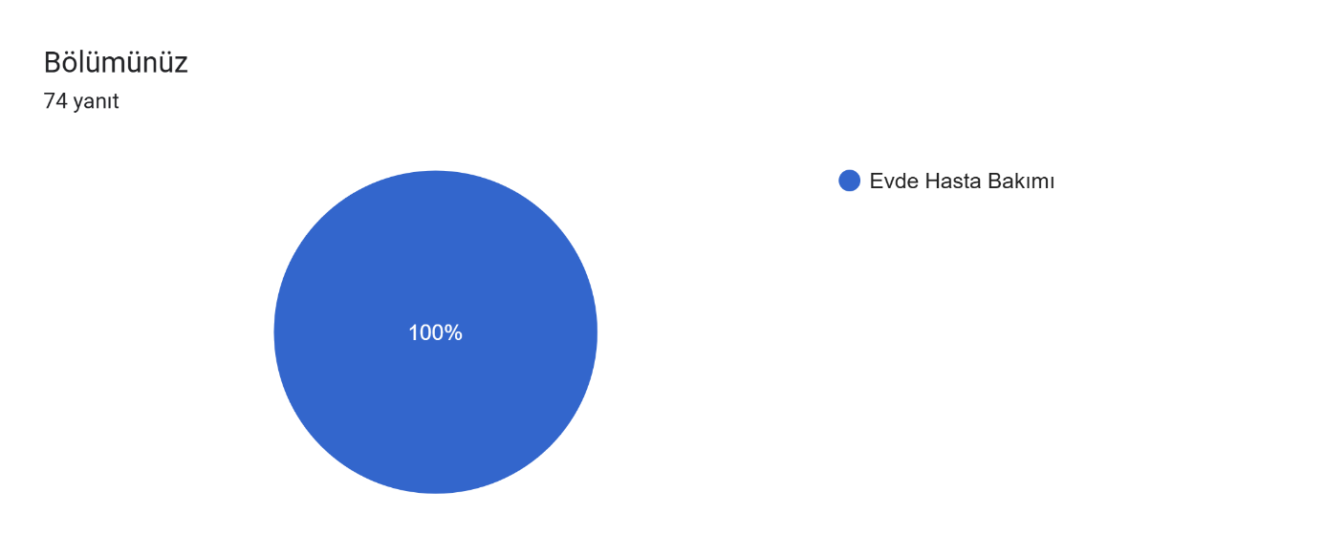
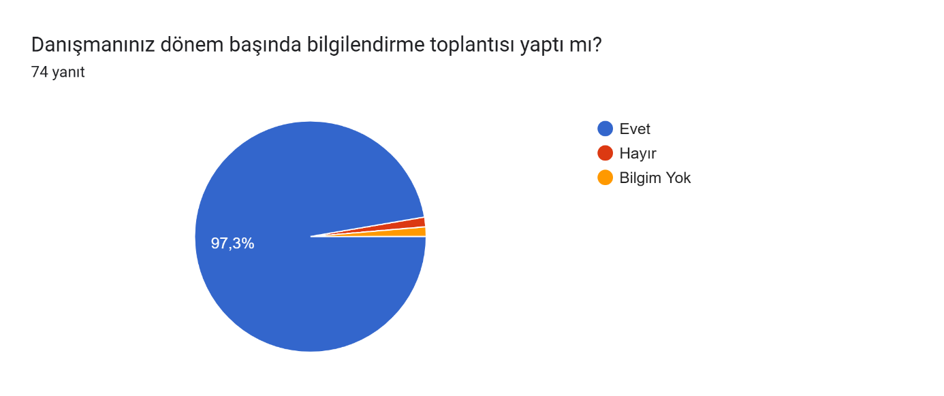
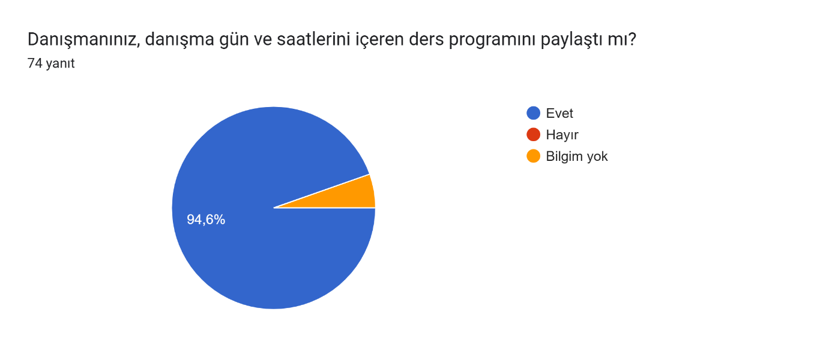

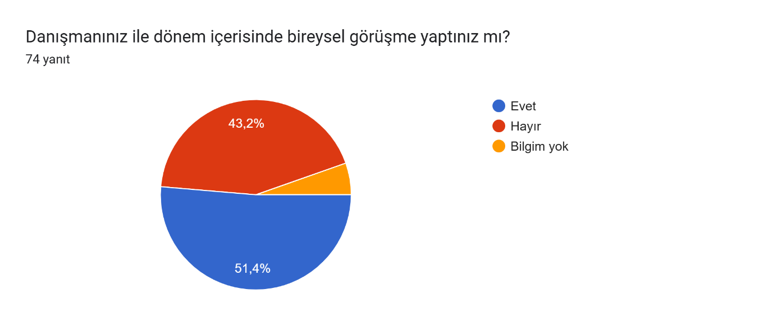
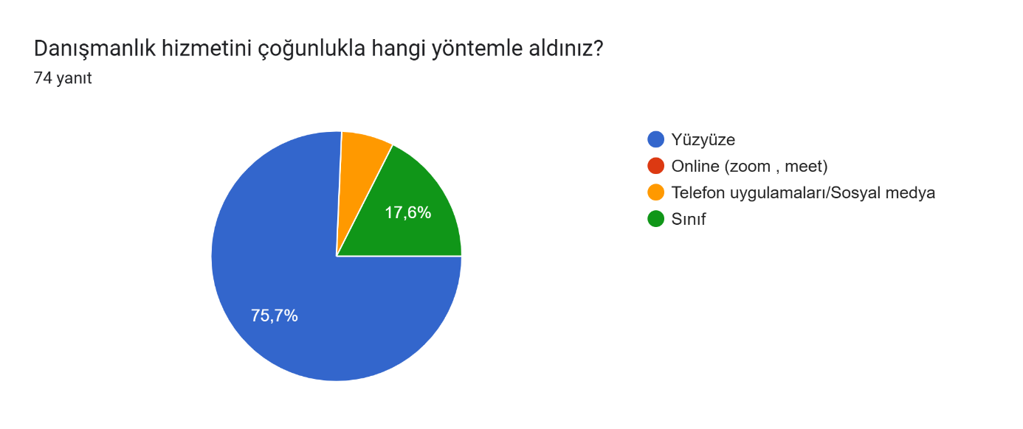

Ankete katılan öğrencilerin tamamı Evde Hasta Bakımı Bölümü öğrencilerinden oluşmaktadır. Öğrencilerin büyük çoğunluğu (%94,6), danışmanlarının danışma gün ve saatlerini içeren programı paylaştığını; %97,3’ü danışmanlarının dönem başında bilgilendirme toplantısı yaptığını;%51,4’ü dönem içerisinde danışmanlarıyla bireysel görüşme yaptığını, %75,7’si danışmanlık hizmetinin yüz yüze gerçekleştiğini ifade etmişlerdir.
Sonuç olarak, danışmanların öğrencilere ulaşılabilirlik konusunda yeterli bilgilendirme yaptığı, dönem başında öğrencilerle etkili iletişim kurarak akademik süreçler hakkında rehberlik sağladığı görülmektedir. Öğrencilerin danışmanlık hizmetlerinden genel olarak memnun olduğu, ancak bireysel görüşmelerin artırılmasının yararlı olacağı düşünülmektedir. Ayrıca danışmanlık hizmetlerinde yüz yüze iletişimin ağırlıklı olarak tercih edildiği belirlenmiştir.

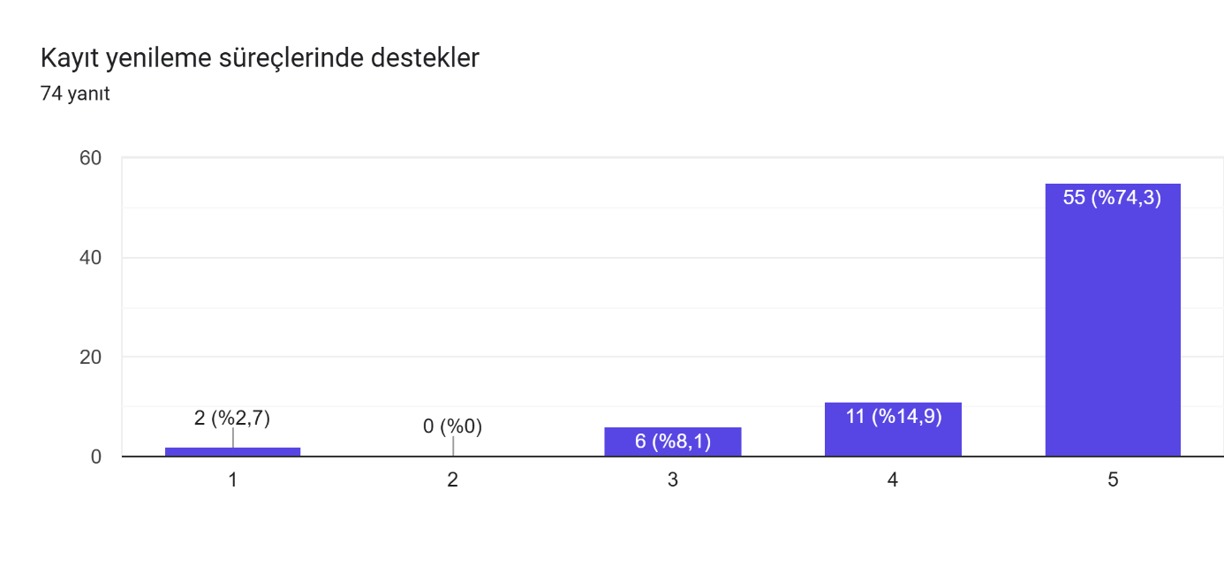
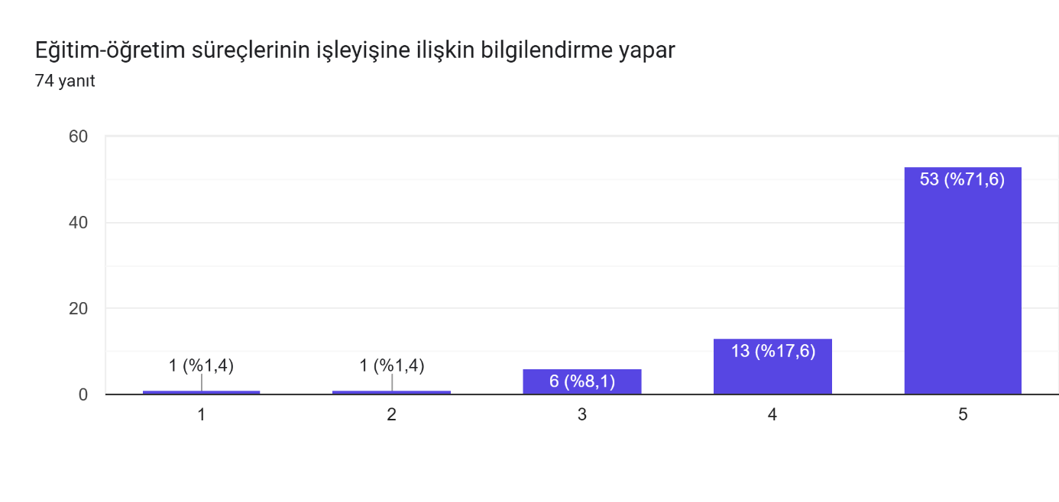
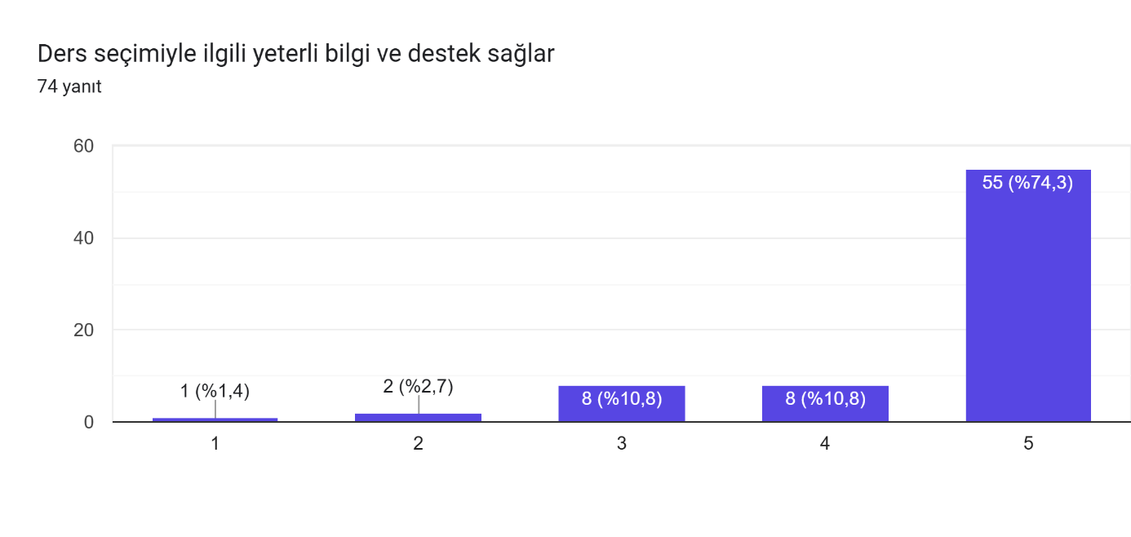
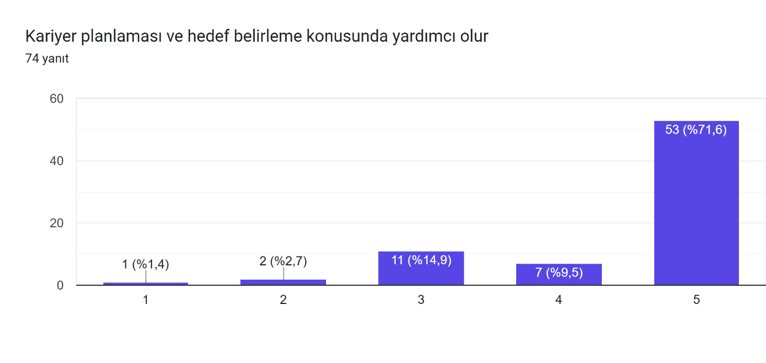
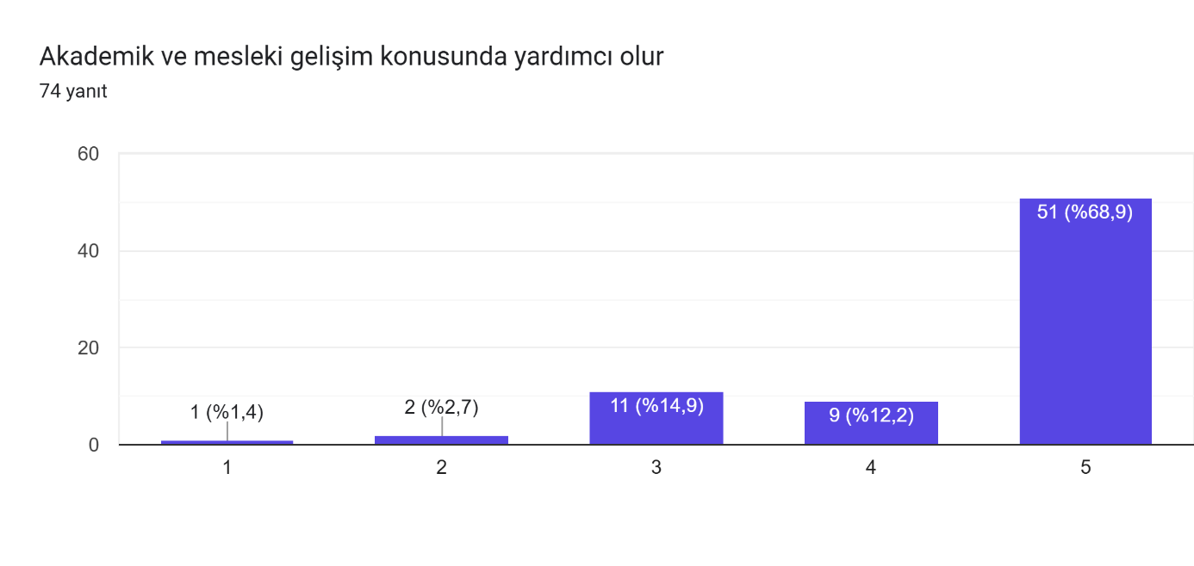
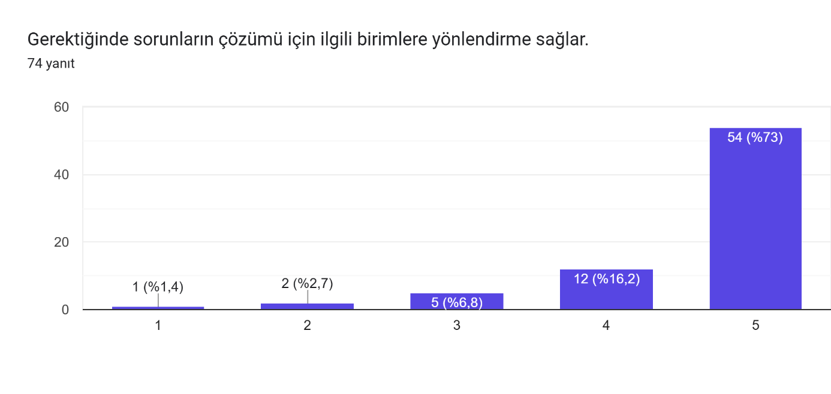
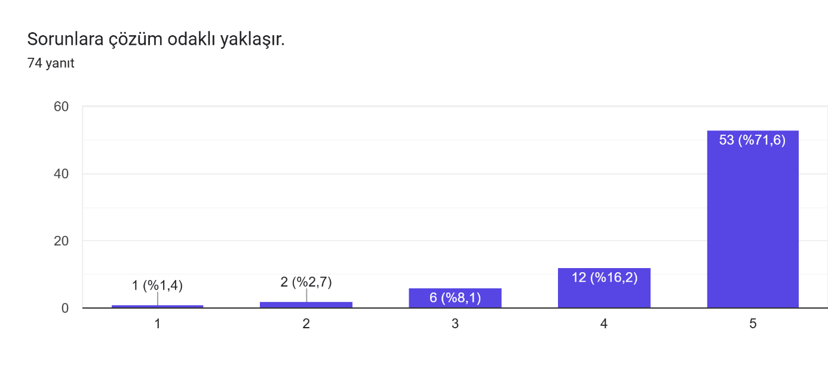

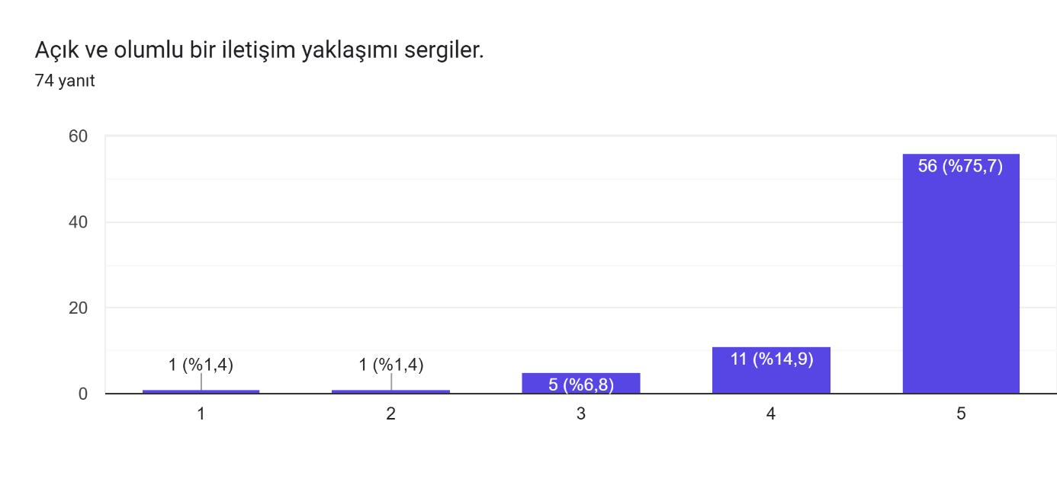
Öğrencilerin büyük çoğunluğu, danışmanlarının eğitim-öğretim süreçleri hakkında yeterli bilgilendirme yaptığını (%71,6), kayıt yenileme ve ders seçimi süreçlerinde gerekli desteği sağladığını (%74,3) ifade etmiştir. Ayrıca öğrenciler; danışmanlarının kariyer planlaması ve hedef belirleme konusunda yardımcı olduğunu (%71,6), akademik ve mesleki gelişimlerini desteklediğini (%68,9), gerekli durumlarda ilgili birimlere yönlendirme yaptığını (%73) ve sorunlara çözüm odaklı yaklaştığını (%71,6) belirtmiştir. Bunun yanında öğrencilerin %75,7’si danışmanlarının açık ve olumlu bir iletişim yaklaşımı sergilediğini ifade etmiştir.
Sonuç olarak, danışmanların akademik süreçlerin işleyişinde etkin rol aldığı, kayıt ve ders seçimi süreçlerinde öğrencilere gerekli desteği sağladığı görülmektedir. Ayrıca danışmanlık hizmetlerinin yalnızca akademik konularla sınırlı kalmayıp kariyer planlaması ile akademik ve mesleki gelişime de katkı sunduğu anlaşılmaktadır. Danışmanların öğrencilerin sorun çözme süreçlerinde rehberlik ettiği ve danışman-öğrenci iletişiminin genel olarak olumlu olduğu değerlendirilmektedir.

